BIAŁE ŁODZIE
Po błękitnej, wielkiej wodzie
Płyną cztery białe łodzie.
Każda ma rozpięte żagle,
Wiatr w te żagle dmuchnął nagle.
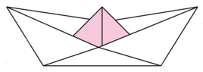
Białe łodzie kurs zmieniły,
Wicher dmucha z całej siły.
Na głębokie pcha je wody,
A kapitan każdy młody.
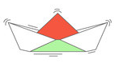
Sztorm potężny niebywale,
Białe grzywy, wielkie fale.
Już przez burty wpływa woda,
Białych łodzi bardzo szkoda.
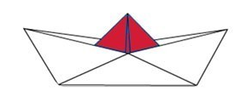
Leżą teraz już w głębinach -
A to była pieska wina!
Z kartek białych były łodzie,
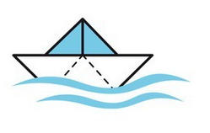
Woda - kałuża w ogrodzie.
Łódki tata dzieciom składał,
Gdy na dworze deszczyk padał.
A sztorm zrobił pies nieduży,
Który przebiegł po kałuży.
Anna Edyk - Psuł

